b

**Modéliser le comportement des systèmes mécaniques dans le but d'établir une loi de comportement en utilisant des méthodes énergétiques**

**PSI – PSI**

**Cycle 6**

**Bilan énergétique d’un système multiphysique**

***Cheville du Robot NAO***

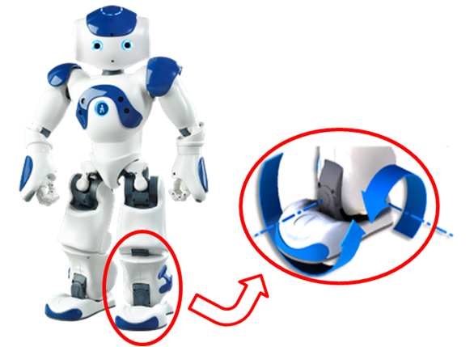

# Objectifs

## Objectif technique

|  |
| --- |
| **Objectif :**  L’objectif de ce TP est d’estimer l’énergie nécessaire à la mise en mouvement de la cheville ainsi que la part attribuée à chaque sous ensemble. |

## Contexte pédagogique

|  |  |
| --- | --- |
|  | **Analyser :**   * A3 – Conduire l’analyse   **Modéliser :**   * Mod2 – Proposer un modèle * Mod3 – Valider un modèle   **Résoudre :**   * Rés2 – Procéder à la mise en œuvre d’une démarche de résolution analytique |

## Évaluation des écarts

|  |  |
| --- | --- |
|  | **Problématique : déterminer la consommation énergétique de la cheville lors d’une flexion du robot.** |

# Évaluation de l’énergie nécessaire à la mise en mouvement de la cheville

## Évaluation de l’énergie cinétique

|  |
| --- |
| **Activité 1 – Modélisation**  En utilisant la documentation et le modèle numérique réaliser :   * le graphe de liaison du mécanisme de la cheville (mouvement de tangage) ; * le schéma cinématique de la cheville.   On considèrera que la cheville est en liaison encastrement avec le pied (considéré comme le bâti). |

|  |
| --- |
| **Activité 2 – Modélisation**   * Proposer et mettre en œuvre une méthode permettant de donner l’expression littérale de l’énergie cinétique de l’ensemble {Tibia+Rotor+Pignons} par rapport au bâti. * Proposer et mettre en œuvre une méthode permettant de déterminer l’inertie équivalente des pignons ramenée sur l’arbre moteur. |

|  |
| --- |
| **Activité 3 – Expérimentation – Modélisation**   * Proposer une méthode expérimentale permettant d’estimer la (les) composante(s) utile(s) de la matrice d’inertie des pignons. (Moyens pouvant être mis à disposition : balance, pied à coulisse). * Proposer une méthode, à partir de SolidWorks, permettant d’estimer le moment d’inertie des pignons. * Proposer une méthode permettant de valider les valeurs déterminées. |

## Evaluation du rendement

|  |
| --- |
| **Activité 4 – Expérimentation**   * Proposer une méthode expérimentale permettant d’estimer le rendement de la cheville en régime permanent. * On étudiera l’impact du chargement sur le rendement. |

## Synthèse

|  |
| --- |
| **Activité 5 – Résolution**   * Évaluer l’inertie équivalente de l’ensemble {Tibia+Rotor+Pignons}. Vous prendrez soin d’identifier la part (en pourcentage) de chacune des composantes de l’énergie cinétique. |

|  |
| --- |
| **Activité 5 – Résolution**   * Évaluer le nombre de squats que peut réaliser le robot NAO. |

# Présentation Générale

## Description générale

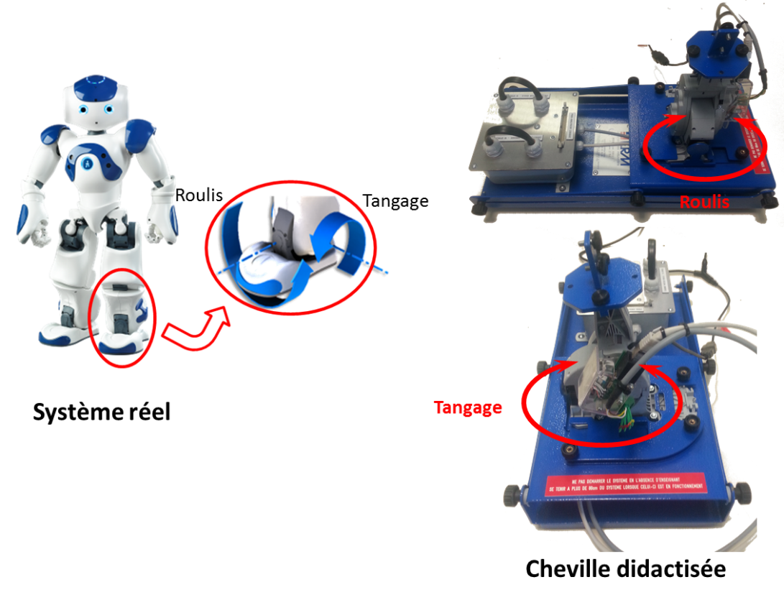

## Géométrie du robot

|  |  |  |
| --- | --- | --- |
| Tibia: 7 cm  Cuisse : 7 cm  Masse globale du robot : 5 kg |  | Afficher l'image d'origine |

## Afficher l'image d'origineSpécification de la batterie

| **Battery type** | **Lithium ion** |
| --- | --- |
| Nominal voltage/capacity | 21.6 V / 2.15 Ah |
| Max charge voltage | 24.9 V |
| Recommended charge current | 2 A |
| Max discharge current | 2.0 A |
| Energy | 27.6 Wh |

## Spécifications de la cheville

|  |  |  |  |  |  |
| --- | --- | --- | --- | --- | --- |
| **Ankle Pitch** | **Module** | **Z** | **Coefficient de déport** | **Entraxe de fonctionnement** | **Rapport de réduction** |
| pignon_03_20 | 0,3 | 20 | 0 | 15 | 4 |
| mobile_inf_1 - roue | 80 | 0 |
| mobile_inf_1- pignon | 0,4 | 25 | 0,214 | 14,5 | 1,88 |
| mobile_inf_2 - roue | 47 | 0,042 |
| mobile_inf_2 - pignon | 0,4 | 12 | 0,564 | 14,5 | 4,83 |
| mobile_inf_3 - roue | 58 | 0,836 |
| mobile_inf_3 - pignon | 0,7 | 10 | 0,541 | 16,8 | 3,6 |
| roue_sortie_inf | 36 | 0,603 |
| Rapport |  |  |  |  | 130,85 |



## Spécifications moteur

